**Горка – место повышенной опасности!**

Зима - прекрасное время для веселых подвижных игр на свежем морозном воздухе, к которым относится и катание с ледяных горок.  
 Но чтобы отдых был не только приятным, но и безопасным, необходимо соблюдать определенные правила и требования.  
 **Уважаемые родители! Научите детей нескольким важным правилам поведения на горке и сами строго соблюдайте требования безопасности:**  
 1. Подниматься на снежную или ледяную горку следует только в месте подъема, оборудованном ступенями, запрещается подниматься на горку там, где навстречу скатываются другие.  
 2. Не съезжать, пока не отошёл в сторону предыдущий спускающийся.  
 3. Не задерживаться внизу, когда съехал, а поскорее отползать или откатываться в сторону.  
 4. Не перебегать ледяную дорожку.  
 5. Во избежание травматизма нельзя кататься, стоя на ногах и на корточках.  
 6. Стараться не съезжать спиной или головой вперёд (на животе), а всегда смотреть вперёд, как при спуске, так и при подъёме.  
 7. Если мимо горки идет прохожий, или едет автомобиль подождать, пока он пройдет (проедет), и только тогда совершать спуск.  
 8. Если уйти от столкновения (на пути дерево, человек т.д.) нельзя, то надо постараться завалиться на бок на снег или откатиться в сторону от ледяной поверхности.  
 9. Избегать катания с горок с неровным ледовым покрытием.  
 10. При получении травмы немедленно оказать первую помощь пострадавшему, сообщить об этом в службу экстренного вызова 112.  
 11. При первых признаках обморожения, а также при плохом самочувствии, немедленно прекратить катание.

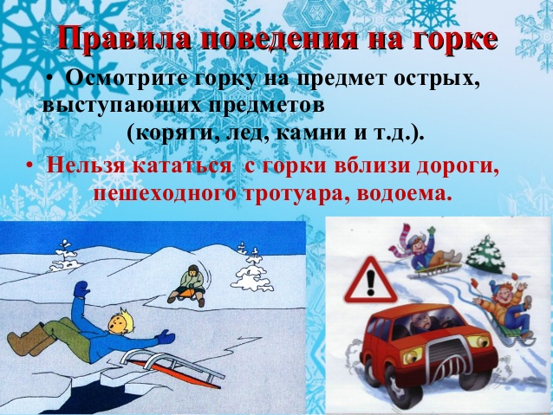 **Уважаемые водители! Будьте предельно внимательны на дорогах! Проезжая по дороге мимо домов по ул. Соболева 3, пер. Строительный 25, пер. Строительный 24 необходимо снизить скорость автомобиля, т. к. не смотря на посыпку дорог золой, дети съезжают с трех стихийных накатанных горок с улиц Нагорная и Геофизическая!**

**Правила безопасности при катании с горок**

**Зима – это время забав и веселых игр. Катание с горок — всеми любимое зимнее развлечение. Скорость, свист свежего ветра, буря переполняющих эмоций – для того, чтобы Ваш отдых был не только приятным, но и безопасным, стоит задуматься о выборе как горок, так и санок.**

**С малышом младше 3 лет не стоит идти на оживлённую горку**, с которой катаются дети 7-10 лет и старше.

**Если горка вызывает у вас опасения, сначала прокатитесь с неё сами, без ребёнка — испытайте спуск.**

Если ребёнок уже катается на разновозрастной «оживлённой» горке, обязательно следите за ним. **Лучше всего, если кто-то из взрослых следит за спуском сверху, а кто-то снизу помогает детям быстро освобождать путь.**

**Ни в коем случайте не используйте в качестве горок железнодорожные насыпи и горки вблизи проезжей части дорог**.

**Правила поведения на оживлённой горе:**

1. Подниматься на снежную или ледяную горку следует только в месте подъема, оборудованном ступенями, запрещается подниматься на горку там, где навстречу скатываются другие.

2. Не съезжать, пока не отошёл в сторону предыдущий спускающийся.

3. Не задерживаться внизу, когда съехал, а поскорее отползать или откатываться в сторону.

4. Не перебегать ледяную дорожку.

5. Во избежание травматизма нельзя кататься, стоя на ногах и на корточках.

6. Стараться не съезжать спиной или головой вперёд (на животе), а всегда смотреть вперёд, как при спуске, так и при подъёме.

7. Если мимо горки идет прохожий, подождать, пока он пройдет, и только тогда совершать спуск.

8. Если уйти от столкновения (на пути дерево, человек т.д.) нельзя, то надо постараться завалиться на бок на снег или откатиться в сторону от ледяной поверхности.

9. Избегать катания с горок с нер

**Ледянка пластмассовая. Самое простое и дешёвое приспособление для катания с горок зимой. Предназначены они для одиночного катания по ледяным и накатанным снежным склонам. Рассчитаны ледянки для детей от 3-х лет, т.к. малышам трудно ими управлять.**

Ледянка в форме тарелки становится неуправляемой, если сесть в неё с ногами.

**Ледянка-корыто** очень неустойчива, при малейшей неровности норовит завалиться на бок — таким образом, подлетев на трамплине, приземлиться можно вниз головой.

Ледянки не рассчитаны на трамплины или любые другие препятствия, т.к. любой резкий подскок на горке чреват неприятными последствиями для копчика и позвоночника ездока.

**Обычные** «советские» **санки** отлично подходят для любых снежных склонов. Можно рулить и тормозить ногами. Завалиться на бок, чтобы избежать опасного столкновения, тоже довольно легко и безопасно.

**Снегокат**. Для семейного катания не стоит выбирать снегокат – он рассчитан на одного-двух малышей возрастом от 5 до 10 лет. Ни раз были замечены случаи, когда снегокаты цеплялись передним полозом за препятствие (корень дерева, бугорок снега) и переворачивался.

Со снегоката трудно слезть на большой скорости, а скорость это транспортное средство развивает немалую на любом склоне и разгоняется быстро. Тормоза расположены спереди, что повышает риск перевернуться через голову при попытке резко затормозить.

Если взрослый едет с высокой горы вместе с ребёнком, посадив малыша спереди, рулить, тормозить и эвакуироваться в случае опасности им будет очень трудно.

**Ватрушки**. В последнее время надувные санки всё чаще встречаются на наших горках. Наиболее распространены надувные круги — «санки-ватрушки». Ватрушка лёгкая и отлично едет даже по свежему снегу по совсем ненакатанной горке.

Лучше всего кататься на ватрушках с пологих снежных склонов без препятствий в виде деревьев, других людей и т.п.

Как только скорость движения возрастает, ватрушка становится довольно опасной. Разгоняются ватрушки молниеносно, и скорость развивают выше, чем санки или снегокат на аналогичном склоне, а соскочить с ватрушки на скорости невозможно.

На ватрушках нельзя кататься с горок с трамплинами - при приземлении ватрушка сильно пружинит. Даже если не слетишь, можно получить сильные травмы спины и шейного отдела позвоночника.

Хороший вариант «ватрушки» — маленькая надувная ледянка (примерно 50 см в поперечнике) - завалиться на бок (слезть) легко.

**Внимательно относитесь к выбору горки и средств для катания.** Горка — место повышенной опасности, а не просто очередное развлечение на зимней прогулке наряду со строительством снеговиков и кормёжкой птиц!

овным ледовым покрытием.

10. При получении травмы немедленно оказать первую помощь пострадавшему, сообщить об этом в службу экстренного вызова 01.

11. При первых признаках обморожения, а также при плохом самочувствии, немедленно прекратить катание.

Различных средств для катания с горок сейчас выпускается огромное количество, так что можно найти подходящее для того, чтобы получить удовольствие от катания с любой горки: от крутой ледяной до пологой, покрытой свежим снегом. 